Положу я руку на́ тегу
(свадебное причитание, когда невесту ведут в баню)

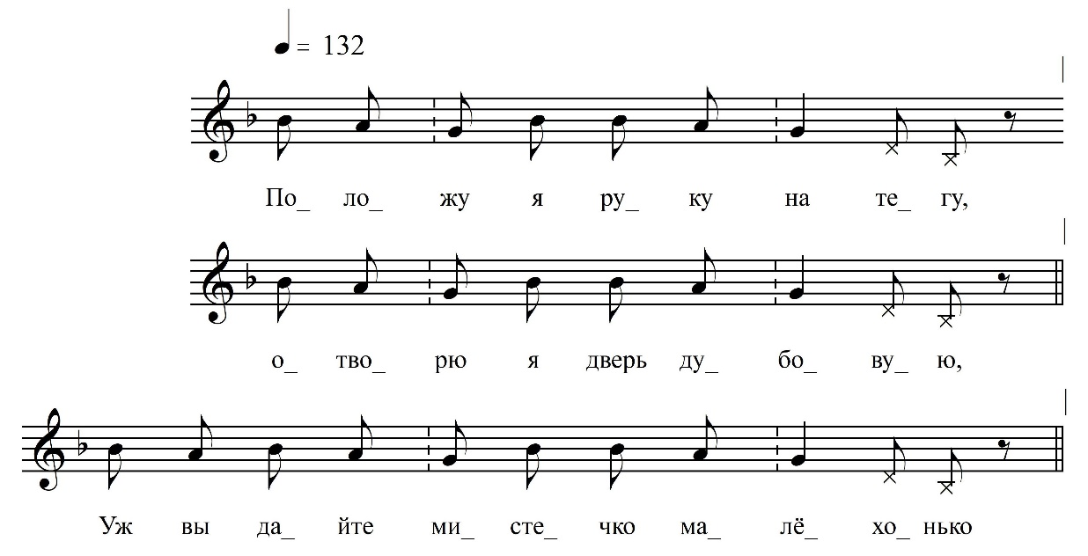

Положу я руку на́ тегу,  Отворю я дверь дубовую.  Дверь дубова отвориласа,  А на петля́х остановиласа.  Уж вы дайте мистечко малёхонько,  Уж половиченьки узёхонько.  Уж мни пройти, да сиротиночки,  Ко своёй мило́й подружунки,  Уж ей позвать да в парну баенку.  Уж моя миленька подруженька,  Уж ты пожалуй-ко, пожалуста,  Уж во мою да парну баёнку.  Уж моя парненькая баёнка  Уж для тебя да унатоплёна.  Уж с трёх колодцев вода но́шёна,  Уж со четвёртой быстрой реченьки.  Уж как пришла я, разпобедненька  Уж я на первый-то колодичёк.  Уж там стои[т] да до́брый мо́лодец,  Уж он пои́т да ворона́ коня.  Уж он меня да стал он спрашивать,  Уж он меня да стал выведывать: | Уж нет ли в вашем-то селеньицы,  Уж нет ли в новеньком строеньицы,  Уж нет ли девушки продажною,  Уж русой косоньки закладною?  Уж я сказала до́бру мо́лодцу:  О поезжай-ко, до́брой мо́лодец,  Уж ты во город в Нову Ладогу.  Уж есть там девушки продажныи  Да русы косоньки закладныи.  Уж моя миленька подруженька,  Уж ты пожалуй-ко, пожалуйста,  Уж в мою парненькую баенку.  Уж как в моёй да в парной баенке  Уж есть три лавочки дубовыи  Да три окошечка кленовыи.  Уж ты на первом на окошечко  Уж клади вольненькую волюшку.  Уж на второё-то окошечко  Уж кла́ди мыло да мочалочку.  А уж на третьё-то окошечко  Свою белую рубашечку,  Котора по́ три ночки сижина,  Уж по четыре строчки строчена.

ФНОЦ СПбГИК, ВхI-а.11/15
Запись Бецкой Ж., Васильева К., Горбовой Л., Ивановой …, Михалкина Г. 30(?).06.1974
д. Пороги Вындиноостровского с/п Волховского р-на Ленинградской обл.
Инф. Костина Ирина Александровна (1907)

